新 书 推 荐

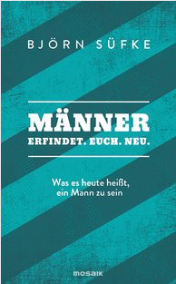
中文书名：《重新发掘自己：男士的意义》
英文书名：Men Re. Invent. Yourselves. : What it means to be a man today
德文书名：Männer
作 者：Björn Süfke
出 版 社：Random House Germany
代理公司：ANA/ Susan Xia
页 数：400页
出版时间：2016年3月
代理地区：中国大陆、台湾
审读资料：电子稿
类 型：励志

内容简介：
为什么男人和女人都必须抛弃对传统的男子气概的印象?
从前被当作男性气质的因素现在已经行不通了，但又不是完全行不通。现今的男士应该敏感但不多愁善感，要是一名24小时爸爸但又在工作上有远大志向。男性气质变得有点令人困惑，这一点也不奇怪。
比约恩·斯菲科阐述了传统男性气质观念对于家庭的影响和对社会大环境的影响。他呼吁男士赶快行动，并且女士也应该支持男士行动起来。这样我们就都能从平等的男女关系和自由的社会中得到益处。
为什么男人和女人都得摒弃传统的男子气概的观念以及如何携手前进。
作者简介：

比约恩·斯菲科( Björn Süfke)是一名心理学家，也是一名面向所有年龄男性的心理治疗师。

谢谢您的阅读！
请将反馈信息发至：夏蕊（Susan Xia）
安德鲁·纳伯格联合国际有限公司北京代表处
北京市海淀区中关村大街甲59号中国人民大学文化大厦1705室
邮编：100872
电话：010-82504406
传真：010-82504200
Email：susan@nurnberg.com.cn
网址：http://www.nurnberg.com.cn
微博：http://weibo.com/nurnberg
豆瓣小站：http://site.douban.com/110577/

